MIT vence pelo nono ano consecutivo o ranking QS de melhor universidade do mundo

NOTÍCIAS
USP e Unicamp estão entre as dez melhores instituições da América Latina. Por Hotcourses Brasil
Massachusetts Institute of Technology (MIT), nos Estudos Unidos
Crédito da Imagem: Hotcourses Brasil

A nova edição do QS World University Rankings coroou o MIT como a melhor do mundo pelo nono ano consecutivo entre 1.300 universidades. A lista 2022 é a maior de todas já compilada pela QS Quacquarelli Symonds, empresa de serviços, análise e insights sobre o setor de ensino superior mundial. A Universidade de São Paulo (USP) permanece a melhor do Brasil, empatada em 121ª com a sueca Chalmers University of Technology.
Metodologia
Todos os anos, o ranking de ensino superior da QS avalia universidades de todas as partes do mundo a partir de seis critérios-chave para chegar a uma pontuação individual que representa o desempenho de cada instituição. São os seguintes:
- Reputação acadêmica (40%);
- Reputação dos graduados entre empregadores (10%);
- Proporção entre estudantes e professores (20%);
- Citações por membro do corpo docente (20%);
- Proporção de professores internacionais (5%)
- Proporção de estudantes internacionais (5%).
Essas métricas usam avaliações e opiniões de centenas de milhares de profissionais e indivíduos envolvidos com o ambiente acadêmico e o setor de ensino superior. Eles servem para identificar o forte de cada universidade em relação aos cursos, qualidade do ensino, projetos de pesquisa, relevância internacional, diversidade, multiculturalismo, perspectivas profissionais após a graduação, entre outros fatores.

Quais são as melhores universidades do mundo?

Melhores universidades:

do Brasil e do mundo!

As melhores universidades do mundo:

Ranking QS 2022
- Massachusetts Institute of Technology (MIT) – Estados Unidos
- University of Oxford – Reino Unido
- Sanford University – Estados Unidos
4. University of Cambridge – Reino Unido
5. Harvard University – Estados Unidos
6. California Instituto of Technology (Caltech) – Estados Unidos
7. Imperial College London – Reino Unido
8. ETH Zurique – Suíça
9. University College London (UCL) – Reino Unido
10. University of Chicago – Estados Unidos
11. National University of Singapore (NUS) – Singapura
12. Nanyang Technological University (NTU) – Singapura
13. University of Pennsylvania – Estados Unidos
14. EPFL – Suíça
15. Yale University – Estados Unidos
16. The University of Edinburgh – Reino Unido
17. Tsinghua University – China
18. Peking University – China
19. Columbia University – Estados Unidos
20. Princeton University – Estados Unidos
Obs. Nos cinco primeiros lugares, a Stanford perdeu a segunda posição para a britânica Oxford; e a Harvard caiu de terceira para quinta em relação ao ano passado. Caltech também perdeu duas posições indo de quarta para sexta. Já a Cambridge, a outra grande potência do Reino Unido, conseguiu um avanço de três lugares, empatando em terceiro lugar com a Stanford.
Como vem acontecendo nos últimos anos, as instituições da Ásia avançam e, nesta edição, conseguiram seis posições entre as 25 melhores do mundo, com a University of Hong Kong em 22ª e a University of Tokyo empatada em 23ª. A performance do continente é ainda melhor se considerarmos o top 100 – são 26 delas.
Na Oceania, a primeira colocada é a Australian National University, em 27ª, seguida pela University of Melbourne e University of Sydney, respectivamente em 37ª e 38ª. Completando as colocadas no top 50, encontram-se a University of New South Wales (UNSW Sydney) e a University of Queensland, em 43ª e 47ª. A melhor colocada da Nova Zelândia, a University of Auckland, aparece em 65ª.
Na América do Norte, o Canadá aparece na 26ª com a University of Toronto e em seguida, a McGill University empatada em 27ª. Com a University of British Columbia, essas são as únicas instituições canadenses no top 50.
+++++++++++++++++++++++++++++++++++++

As 10 melhores
universidades da América Latina

USP é a segunda melhor, segundo o ranking 2022 da QS World University. Unicamp e UFRJ também aparecem no top 10.

A QS publicou um relatório sobre as melhores universidades da América Latina de acordo com o seu QS World University Rankings 2022. O ranking latino-americano deste ano conta com 418 instituições, contra 410 do ano passado, tornando-se o maior número na história da QS até agora.
O ranking
Para chegar a esse resultado, a QS avalia as universidades de acordo com oito fatores, cada um com uma porcentagem. A média delas é a nota geral da instituição de ensino superior.
30%: Reputação acadêmica;
20%: Reputação entre empregadores;
10%: Proporção entre estudantes e professores;
10%: Número de professores com doutorado;
10%: Citações por publicação;
5%: Publicações por professor;
10%: Rede de pesquisas internacional;
5%: Impacto na web.
Não pare agora... Tem mais depois da publicidade ;)
Desigualdade na produção de conhecimento acadêmico
Segundo o relatório da QS, a produção de conhecimento acadêmico no mundo ainda é claramente desigual, sem as mesmas condições econômicas e políticas e devido ao ritmo lento das reformas e da capacidade de atrair financiamento de algumas regiões em relação a outras.
“Vemos essa desigualdade refletida em nossos próprios dados na QS; tanto no número médio de artigos e citações sendo produzidos nas diferentes regiões, quanto na interconexão da pesquisa global”, informam.
Para eles, existem muitos caminhos para resolver essa diferença. A primeira delas seria garantir que a colaboração em pesquisa intercultural e transfronteiriça seja prioridade. Além disso, garantir que os seus melhores pesquisadores sejam treinados e retidos na universidade; ou ainda atrair outros pesquisadores de diferentes regiões.

USP:
A segunda melhor universidade da América Latina


CUASO -Campus Universitario Armando de Salles Oliveira -USP Butantan/SP
O Brasil está no topo: pelo quarto ano consecutivo a Pontificia Universidad Católica de Chile e a Universidade de São Paulo (USP) ficaram respectivamente em primeiro e segundo lugar. As 20 melhores instituições são as mesmas do ranking 2021, embora houve algumas mudanças. A maior melhoria com certeza foi da Pontificia Universidad Católica del Perú, que passou do 16º para o 13º lugar.
O Brasil foi o principal país representado da América Latina, com 95 universidades, seguido por México, com 64 universidades; e Colômbia, 61 universidades. Os três somam mais da metade de todas as universidades classificadas na região esse ano no ranking.
Há 13 novos participantes no total, apesar de nenhum deles chegar entre os 300 melhores, mostrando que os países já estabelecidos estão conseguindo manter o desempenho ano após ano.
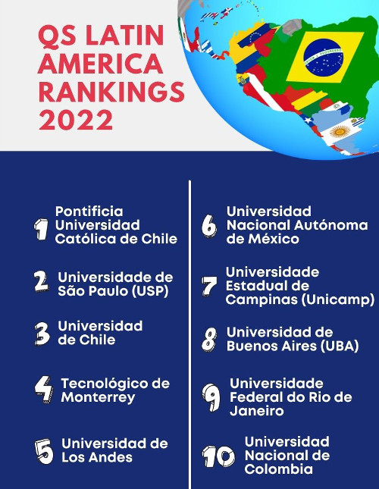

As 10 melhores universidades da América Latina

1. Pontificia Universidad Católica de Chile – Chile
2. Universidade de São Paulo (USP) – Brasil
3. Universidad de Chile – Chile
4. Tecnológico de Monterrey – México
5. Universidad de Los Andes – Colômbia
6. Universidad Nacional Autónoma de México (UNAM) – México
7. Universidade Estadual de Campinas (Unicamp) – Brasil
8. Universidad de Buenos Aires (UBA) – Argentina
9. Universidade Federal do Rio de Janeiro (UFRJ) – Brasil
10. Universidad Nacional de Colombia – Colômbia

As melhores universidades do Brasil
Além da USP, Unicamp e UFRJ, outras universidades brasileiras aparecem nas melhores posições do Latin America Rankings 2022 da QS, como a Unesp na 12ª posição; a Universidade Federal de Minas Gerais (UFMG) em 16ª; a Pontifícia Universidade Católica do Rio de Janeiro (PUC-Rio) em 17ª; e a Universidade Federal do Rio Grande do Sul (UFRGS) em 19ª.

